Учреждение Образования

«Белорусский государственный технологический университет»

**Разработка программных роботов**

Выполнил:

Студент 2 курса 3 группы ФИТ

Кохнюк Александра

2022

**Лабораторная работа № 1**

**Тема** «Ознакомление с UiPath Studio»

**Задание 5.** Самостоятельно создать процесс автоматизации, в котором определяется сумма элементов массива целых чисел. **Опробовать** использование действий **Break** и **Continue**. Проверить результат, который вместе с ответом должен содержать также фамилию студента.

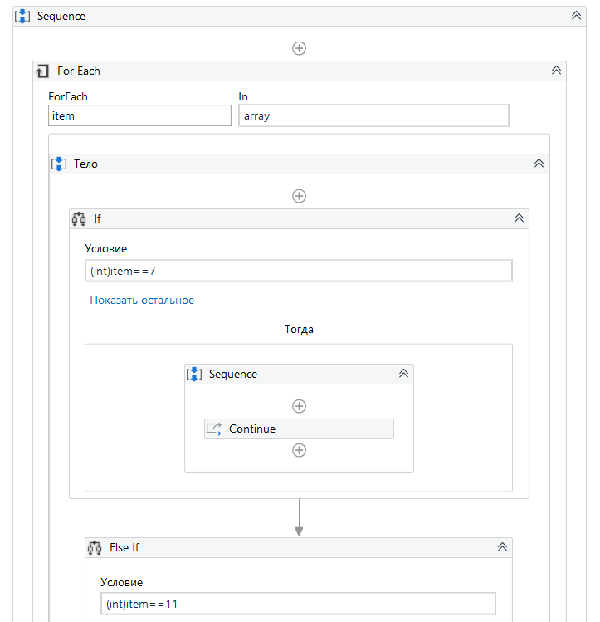

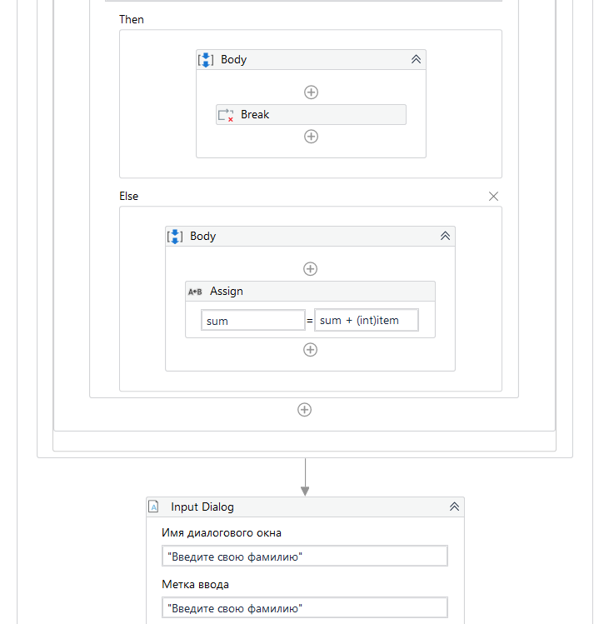

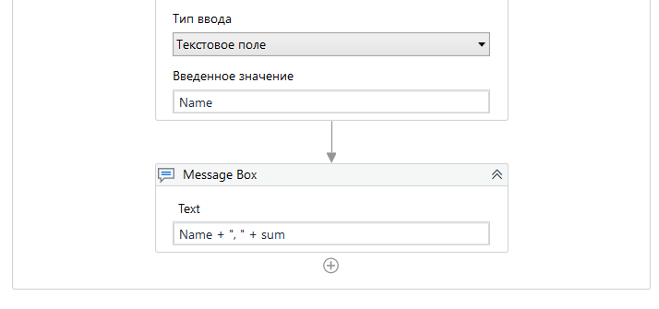

**Результат:**

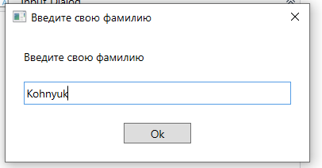

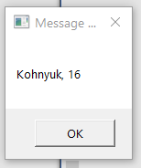

**Лабораторная работа № 3**

Тема «Обработка информации в приложениях Excel, Word, Pdf»

**Задание 3-5**. Создать процесс автоматизации, в котором создается и заполняется таблица некоторым содержимым. Таблицу записать в файл Excel, вычислить сумму данных какого-либо столбца, максимальное значение и записать их в ячейки таблицы Excel, а также вывести в окна сообщений.

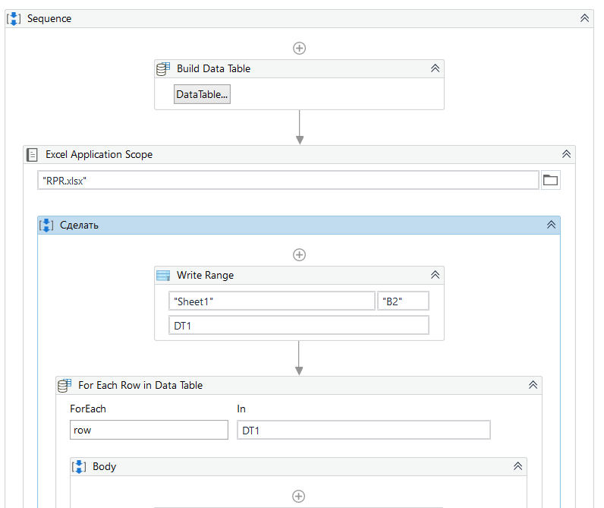

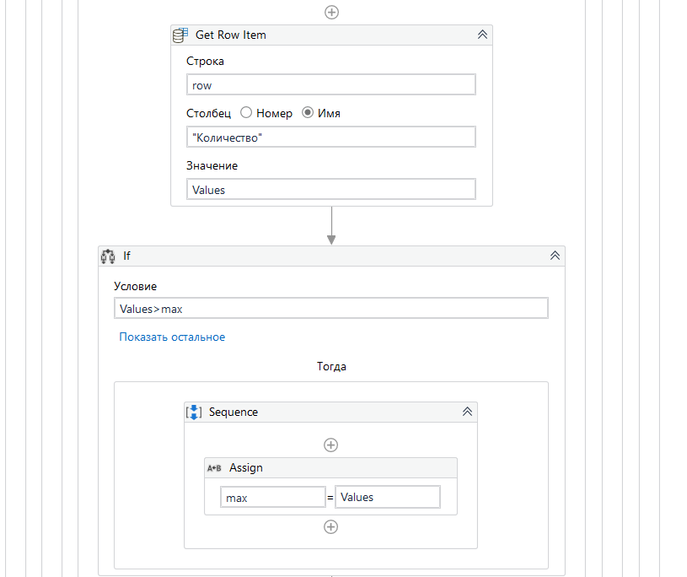

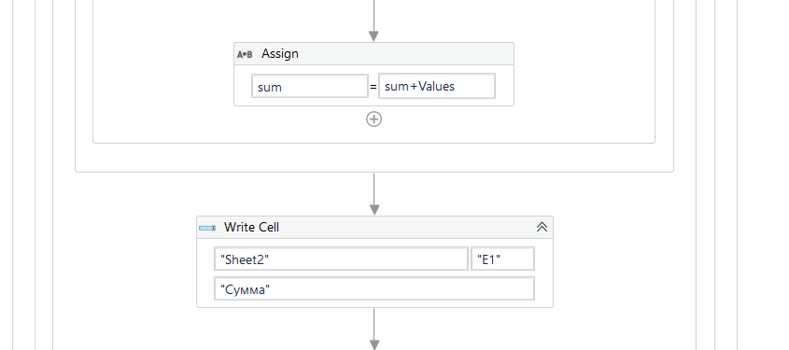

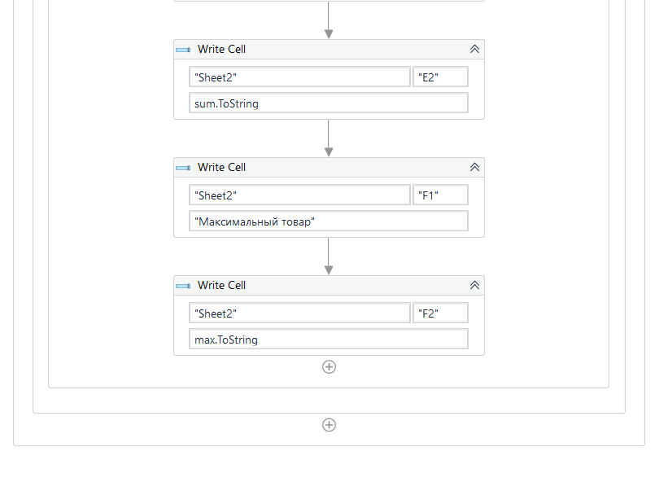

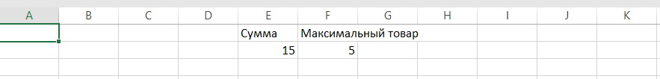

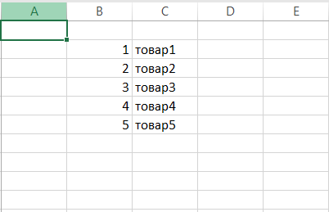

**Лабораторная работа № 4**

Тема «Извлечение данных из текста и изображений. Автоматизация электронной почты»

**Задание 4-5**. Опробовать извлечение данных с помощью Мастера «Считывание экрана» (**Screen Scraping**)

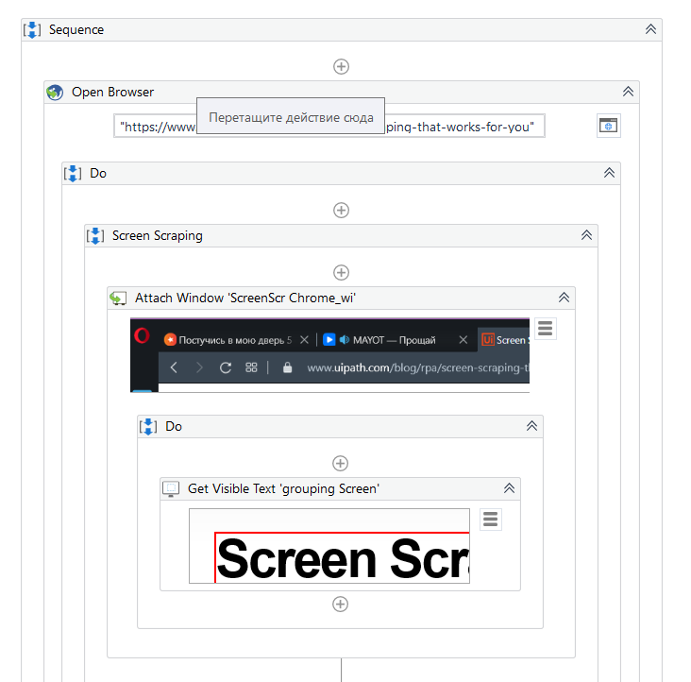

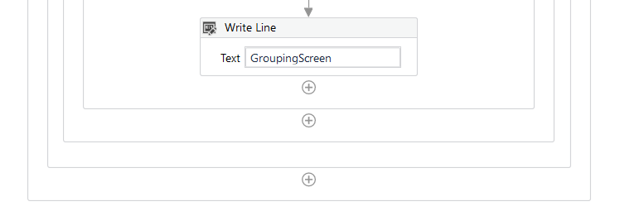

**Лабораторная работа № 5**

Тема «Создание процессов автоматизации, взаимодействующих с веб-сайтом. Селекторы»

**Задание 5-5**. Самостоятельно извлечь информацию по различной тематике с сайта Википедия или с другого сайта.

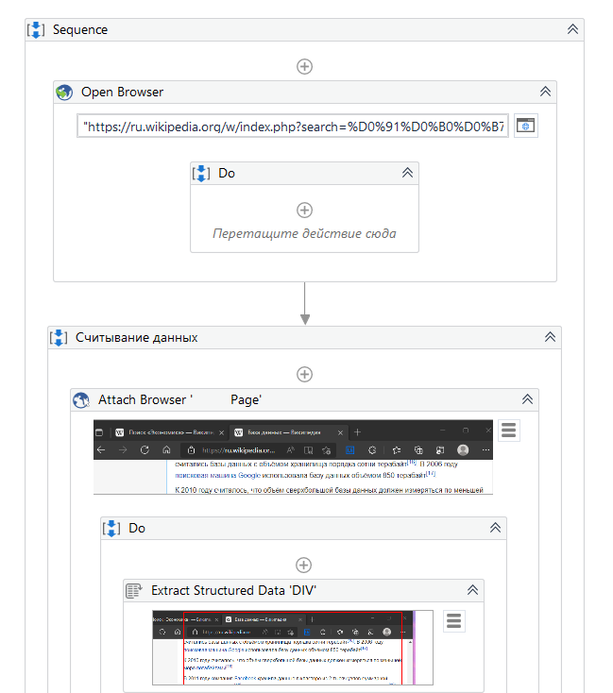

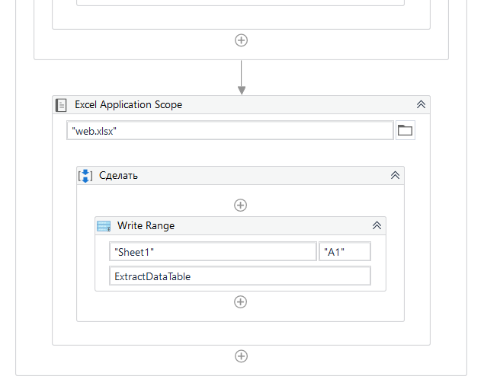

**Лабораторная работа № 6**

Тема «Создание процессов автоматизации, взаимодействующих с веб-сайтом. Селекторы»

**Задание 6-4**. Самостоятельно создать процесс автоматизации, который построит таблицу данных, и заполнит этими данными файл Excel. Для проверки введенных данных использовать механизм **Try-Catch** или **Глобальный обработчик исключений**.

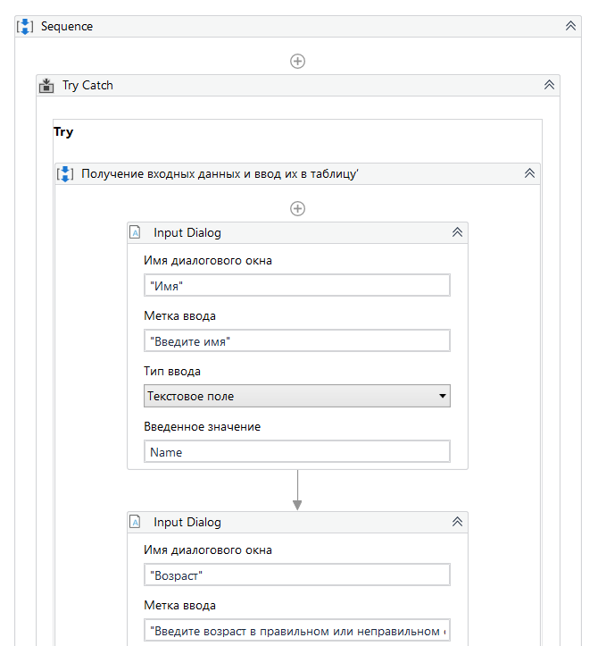

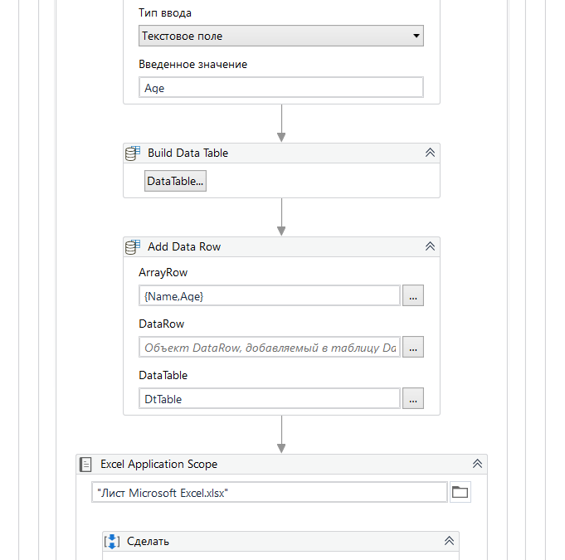

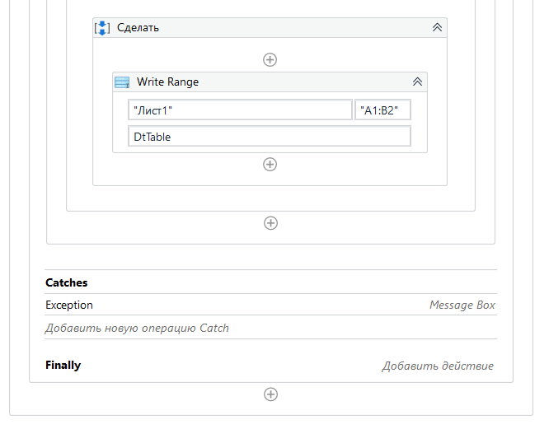

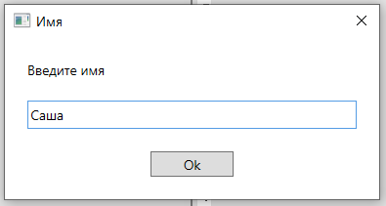

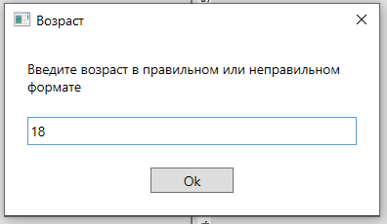

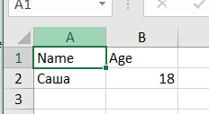

**Лабораторная работа № 7**

Тема «Использование модулей и библиотек. Публикация проектов»

**Задание 7-4**. Поместить другой проект из какой-либо лабораторной работы в библиотеку и опубликовать. Продемонстрировать использование получившегося проекта.

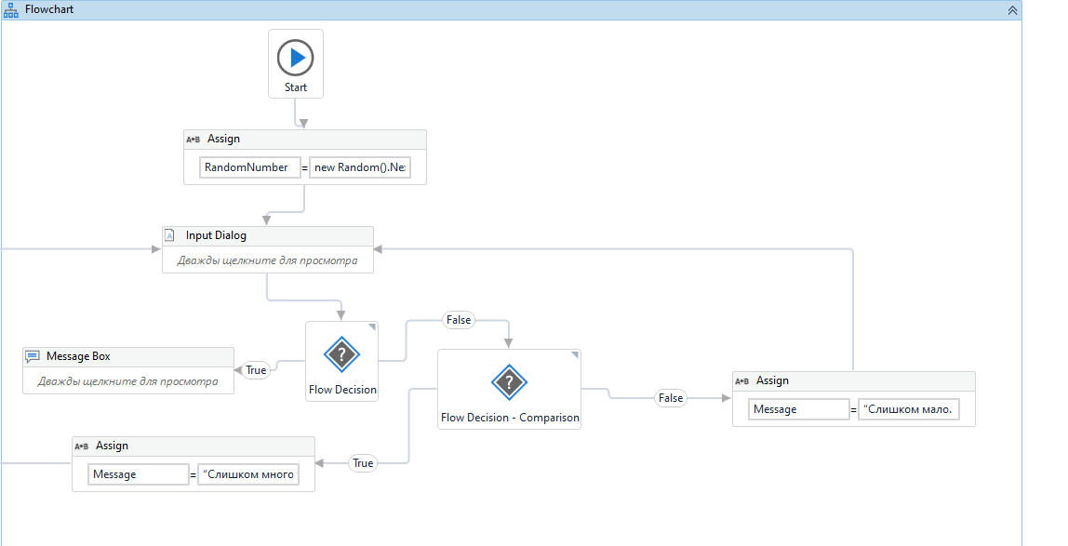

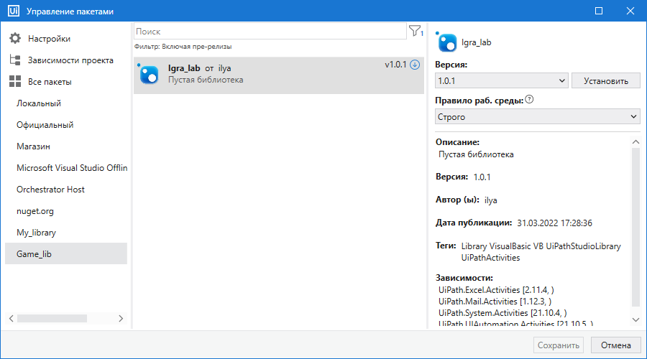

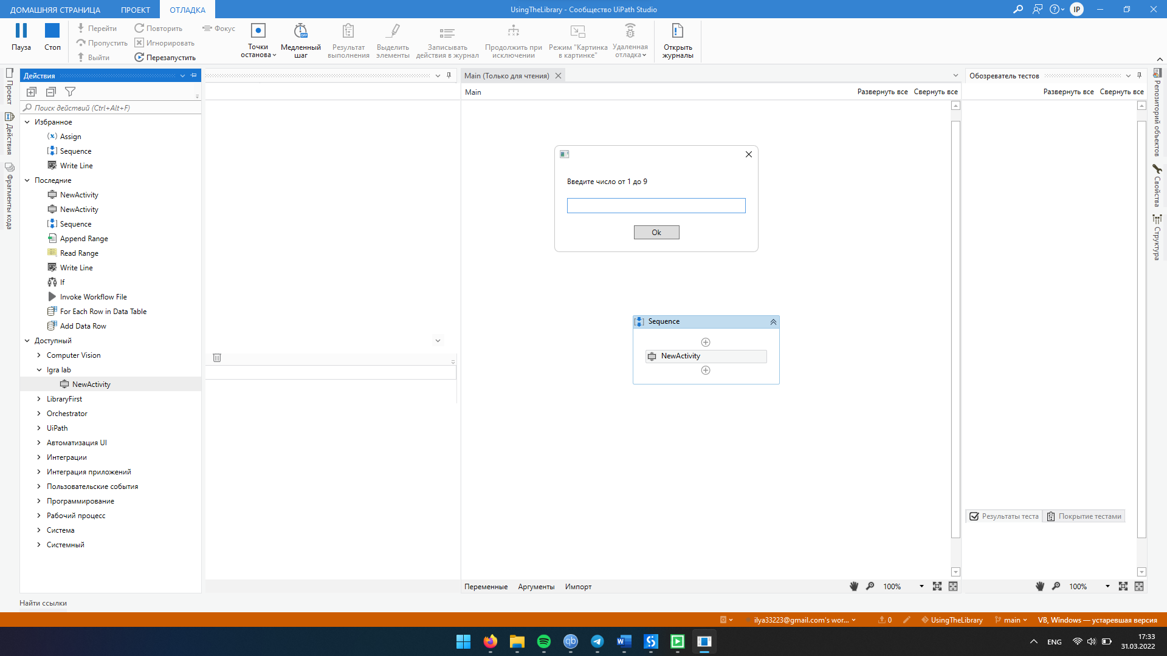

**Лабораторная работа № 11**

Тема «Ознакомление с Power Automate Desktop»

**Задание 11-5**. Самостоятельно создать процесс автоматизации, который анализирует несколько текстовых файлов, содержащих номера телефонов и записывает их в файл Excel.

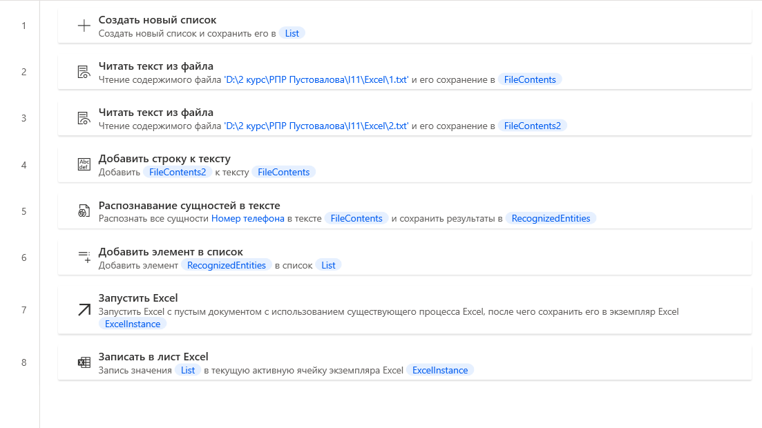

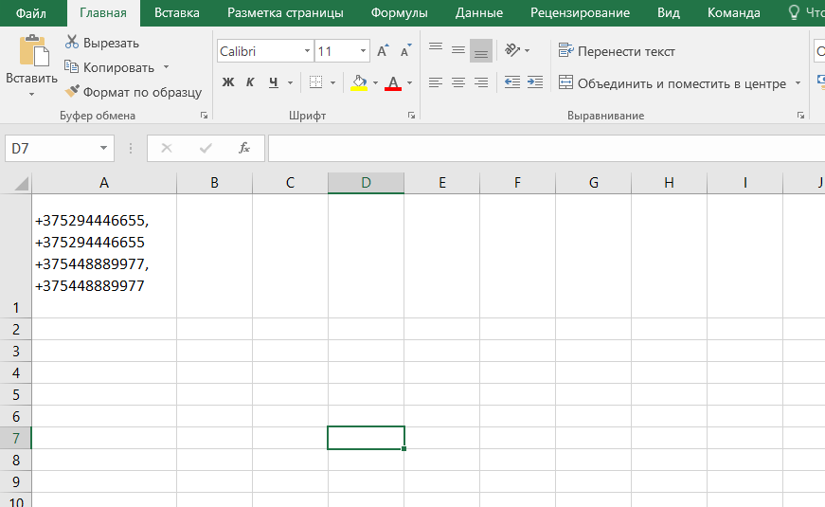

**Лабораторная работа № 12**

Тема «Обработка информации в Power Automate Desktop»

**Задание 12-5**. Самостоятельно придумать постановку задачи и создать процесс автоматизации для ее решения.